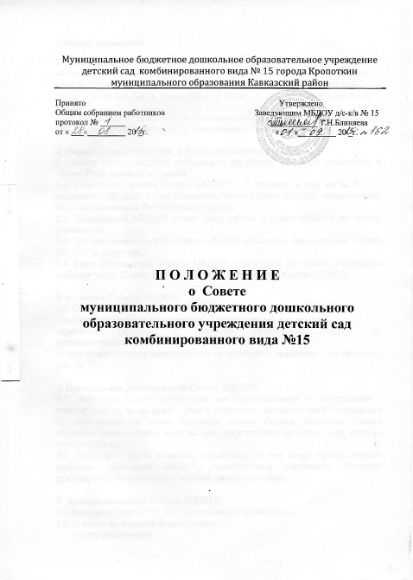

1.Общие положения.
1.1. Настоящее положение разработано для муниципального бюджетного дошкольного образовательного учреждения детский сад комбинированного вида № 15 города Кропоткин муниципального образования Кавказский район (далее МБДОУ). Совет МБДОУ является органом самоуправления МБДОУ.
1.2. Совет МБДОУ действует на основании действующего законодательства РФ, настоящего устава МБДОУ, Положения о Совете МБДОУ.

2. Порядок формирования и структура Совета МБДОУ
2.1.Члены Совета МБДОУ выбираются на общем собрании коллектива и общем Родительском собрании.
2.2. Количество членов Совета МБДОУ – 7 человек, в том числе 4 – от коллектива МБДОУ, 3 – от родителей. Члены Совета МБДОУ осуществляют свои полномочия на безвозмездной основе.
2.3. Заведующий МБДОУ может быть избран в Совет МБДОУ на общих основаниях.
2.4. На заседании члены Совета МБДОУ избирают председателя Совета МБДОУ и секретаря.
2.5. Срок полномочий Совета МБДОУ – два года. В случае досрочного выбытия члена Совета проводятся довыборы состава Совета МБДОУ.

3. Функции Совета МБДОУ
3.1. Совет МБДОУ осуществляет следующие функции:
- вносит предложения по изменению устава и локальных актов;
-принимает решения по вопросам деятельности МБДОУ, не регламентированные уставом;
- заслушивает отчеты заведующего и органов самоуправления о проделанной работе

4. Организация деятельности Совета МБДОУ
4.1. Заседания Совета созываются его Председателем в соответствии с планом работы, но не реже 1 раза в полугодие. Заседания могут созываться по требованию не менее половины членов Совета. Заседание Совета считается правомочным, если на нем присутствуют не менее двух третьих состава Совета.
4.2. Заседания Совета являются открытыми, на них могут присутствовать родители, работники МБДОУ, представители учредителя. Решения принимаются большинством голосов присутствующих.

5. Делопроизводство Совета МБДОУ
5.1 Заседания Совета МБДОУ оформляются протоколом.
5.2. В книге протоколов фиксируются:
- дата проведения;
- количественное присутствие (отсутствие) членов Совета МБДОУ;
- повестка дня;
- ход обсуждения вопросов;
- предложения, рекомендации и замечания членов Совета МБДОУ;
- решение.
5.3.Протоколы подписываются председателем и секретарем заседания.
5.4 Нумерация ведется от начала учебного года.
5.5.Книга протоколов Совета МБДОУ нумеруется постранично, прошнуровывается, скрепляется печатью МБДОУ и подписывается заведующим МБДОУ.
5.6. Книга протоколов Совета МБДОУ хранится в делах МБДОУ и передается по акту (при смене руководителя, передаче в архив).

6 . Заключительные положения.
6.1. В настоящее Положение по мере необходимости, выхода указаний, рекомендаций вышестоящих органов могут вноситься изменения и дополнения, которые принимаются Педагогическим советом и утверждаются заведующим МБДОУ.
6.2.Срок действия настоящего Положения не ограничен. Положение действует до принятия нового.

